Sujet de Mini Mémoire :
La démocratie à l’ère de l’open data : vers une « open gouvernance » locale

Table des matières
I] Compte rendu de la présentation d’Henri Verdier sur la mission d’Etalab. 3
1°) Présentation d’Etalab : 3
2°) Création du site web data.gouv.fr :………………………………………………………………………………………………….3
II] Les perspectives offertes par l'open data……………………………………………………………………………………………..4
1°) Vers une meilleure crédibilité de l’Etat grâce à « l’opengovernment » : 4
2) L’open-data, le nouvel atout démocratique : 5
III] Les promesses de l’open data contre le peu d’intérêt des citoyens : 6
1°) La barrière technique : 6
2°) Un attrait incertain de la politique : 7
IV] Comment l’open data et la démocratie ouverte dans un contexte local peuvent apporter des éléments de solution à ce double problème ? 8
Un exemple de participation citoyenne, la commune de Mulhouse : 8
Conclusion : 9
Webographie : 12

Introduction :
Dans le cadre de l’UV DD01 Développement Durable, j’ai choisi de m’investir dans un sujet en relation avec la présentation faite par Henri Verdier sur la mission Etalab. En effet les mots « open data » et « démocratie » utilisés lors de la conférence ont particulièrement retenu mon attention. En vue du contexte social, économique et politique difficile, l’open data m’est apparue comme porteur d’une approche nouvelle que j’ai voulu approfondir dans ce Mini-Mémoire.

I] Compte rendu de la présentation d’Henri Verdier sur la mission d’Etalab.

1°) Présentation d’Etalab :

Etalab est une des missions du Secrétariat Général pour la modernisation de l’action publique. Dans le contexte actuel d’une société de plus en plus connectée et équipée, Etalab veut transformer l’Etat et son mode d’action en se servant du numérique par l’open data, qui est, par définition, la mise à disposition au public des données de l’Etat.
A donc été lancée la campagne visant à « coordonner l’action des services de l’Etat et de ses établissements publics pour faciliter la réutilisation la plus large possible de leurs informations publiques ».
Etalab veut par là initier une révolution par la transparence, convaincu que cette « réutilisation » peut être bénéfique tant pour le citoyen que pour l’Etat.
2°) Création du site web data.gouv.fr :
Pour ce faire, le site web data.gouv.fr a été mis en ligne le 5 décembre 2011, mettant à disposition du public une large palette de données. Des informations allant du budget de l’Etat à la liste des musées français sont ainsi libres d’accès.
Ces données sont délivrées brutes, c’est-à-dire qu’elle sont présentées sous des formes non travaillées telles que des tableurs difficilement interprétables.
Par conséquent, et c’est là le but de data.gouv.fr, les internautes sont invités à « réutiliser » les jeux de données en améliorant la forme initiale (exemple en annexe 1). Les données ainsi reformulées peuvent maintenant être interprétées bien plus facilement.
Etalab souhaite pour l’open data ce qui s’est passé pour le GPS lorsque Clinton l’a ouvert au public, créant ainsi un nouveau et important marché.
Etalab, bien que possédant plus de 16 000 jeux de données sur son site data.gouv.fr a encore de la route à parcourir pour arriver à un gouvernement transparent digne de ce nom.
De plus la mission se heurte à d’autres questions tels que comment un toucher un public encore peu sensible à l’open-data ou comment penser la transparence sans troubler la vie privée.
Nous avons donc été invités à y réfléchir en constituant 3 groupes de travail. Dans le groupe dont je faisais part, nous avons proposé des pistes pour améliorer la communication autour de la mission Etalab et la rendre ainsi plus proche des citoyens.
En donnant ces clefs permettant une meilleure compréhension des actions gouvernementales, Etalab pense que le citoyen peut regagner un pouvoir politique et que l’Etat peut bénéficer des innovations dans ce nouveau secteur.

L’open-data et le numérique représentent donc des enjeux importants dans l’économie, l’innovation mais amènent aussi à repenser la démocratie.
Pour notre étude nous nous focaliserons sur un des sujets abordés lors de l’après-midi : la démocratie à l’ère de l’open-data.
Pour traiter ce sujet nous tenterons premièrement de comprendre l’utopie démocratique autour de l’open-data au travers d’initiatives citoyennes. Face à ces perspectives nous soulèverons le manque d’intérêt certain des citoyens français en liant numérique et politique.
Face à cette dialogique nous essayerons de voir, au travers d’un exemple, comment un recentrage de nos priorités autour de la reconstruction des gouvernances locales et ouvertes peut apporter un élément de réponse au problème.
II] Les perspectives offertes par l’open data :
1°) Vers une meilleure crédibilité de l’Etat grâce à « l’open government » :
L’open government est le plus important projet d’Obama annoncé en 2009 visant, grâce à la mise en place de l’open-data, à rendre du pouvoir au citoyen par la transparence de la politique et de la gouvernance.
La transparence des données ?permet de comprendre, d’aider, mais aussi de critiquer une politique menée grâce à des informations objectives.
La « campagne de la transparence » française fut officiellement lancée après l’affaire Cahuzac et a donné lieu à la création de la Haute Autorité pour la Transparence de la Vie Publique (HATVP). Cette instance a en premier lieu publié le patrimoine des Haut Fonctionnaires pour pouvoir mieux contrôler les abus.
C’est en partie à cause du dévoilement de la vie privée qu’elle fait peur à une grande partie de la classe politique. En outre, ce ne sont pas les propriétés des Haut Fonctionnaires qui permettront une meilleure crédibilité de la politique.
Par conséquent en avril 2014 la France a rejoint « l’opengovernment partnership », sensé montrer sa volonté à améliorer sa politique de transparence.
A l’heure où « 87% des Français n’ont pas ou peu confiance dans la politique », l’ouverture des données publiques permettrait une nouvelle communication entre l’Etat et les citoyens.
En effet, un dialogue « numérique et objectif » permis par l’open data pourrait éventuellement combler le gouffre entre politiques et citoyens en prévenant les conflits d’intérêts au sein de la sphère politique.
L’open data offre donc la voie à « l’opengovernment » contrôlé par des organisations indépendantes telles que la HATVP et data.gouv.fr. Cet voie irait dans le sens d’un meilleur suivi des politiques engagés.

2) L’open-data, le nouvel atout démocratique
Une vérification plus aisée du travail gouvernemental
Mettre à la disposition du citoyen des données publiques, c’est le laisser libre de consulter la donnée qui l’intéresse. C’est de plus un moyen pour lui de suivre l’avancée des projets des organismes gouvernants. Selon Henri Verdier : « le citoyen devrait avoir parfaitement le droit de savoir si un employé de l’Etat travaille bien ».
L’initiative de Regards Citoyens en faveur de ce suivi :
Regards Citoyen est un site web de diffusion et de partage de l’information politique grâce à l’open-data. Ils ont développés notamment nossenateurs.fr et nosdeputes.fr qui diffusent toutes leurs assemblées et donne la possibilité à l’internaute de faire des commentaires ou même d'être consulté par les politiques.
L’open-data à la base de « Démocratie Ouverte » : L’initiative citoyenne
« Démocratie Ouverte » est une initiative dont le but est de redonner un nouveau souffle à la démocratie. Dans ce but elle prône avant tout la publication des données publiques.
Le graphique (annexe 2) représente leur idéal de Démocratie en réinsérant le citoyen dans la sphère de décision. Pour cela trois parties sont à développer : la transparence, la participation et la collaboration.
Même si nous sommes encore loin de leurs attentes, leur site est très dynamique et est porteur de nombreux projets visant à redonner du pouvoir au citoyen tels que :
- « Parlement & Citoyen » qui souhaite que citoyens et parlementaires s’associent pour créer des textes de loi grâce à une plateforme Internet.
- Le Conseil National du Numérique mettant à disposition une plateforme de concertations sur les sujets relatifs à la transformation numérique.
L’ouverture des données publiques est donc nourrie d’initiatives citoyennes prometteuses. Nous nous heurtons cependant au constat suivant : il y aurait, selon le site concerné, 20 millions de Français utilisant quotidiennement Facebook. Nous pouvons émettre l’hypothèse que ce sont des citoyens « connectés » et ayant aisemment accès au net. Sur 20 millions d’utilisateurs du net, data.gouv.fr compte seulement 5000 inscrits et le groupe Facebook de « Démocratie Ouverte » compte un peu moins de 2000 « fans ».
Il est donc légitime de nous interroger sur cet écart.
D’où vient-il ? Pourquoi l’open-data, attirant à première vue, ne suscite-t-il pas plus d’intérêt ?

III] Les promesses de l’open data contre le peu d’intérêt des citoyens :

1°) La barrière technique :
Nous pouvons constater sur le site d’Etalab que pour rendre des jeux de données réutilisables, il faut d’abord les transformer et cela nécessite des connaissances en la matière.
Avant de parler d’open data, il me semble primordial de parler du numérique dont il fait partie. Notre capacité de se préparer aux changements qu’il va apporter reste d’abord à questionner.
En effet, aujourd’hui, 96% des 15-24 ans disposent d’un ordinateur. C’est en particulier cette caractéristique qui distingue cette générations des précédente,s qui grandit en même temps que le numérique et ses enjeux.
Savons-nous cependant utiliser les TIC (Technologies de l’Information et de la Communication) ?
En plus d’une utilisation personnelle importante, les TIC sont en train de prendre une place de plus en plus certaine dans tous les secteurs. Elles se manifestent premièrement dans la communication, au travers par exemple des services mails que nous utilisons quotidiennement.
Comme l’a annoncé Vincent Peillon, à l’époque ministre de l’Education Nationale, lors d’un discours en 2012 : « Le numérique est particulièrement adapté à la simulation de situations professionnelles». En effet presque dans toutes les situations professionnelles apparaît le numérique.
La nouvelle génération est-elle bien préparée à cela ? Utilise-t-elle consciemment le numérique ?
D’après mon expérience personnelle lors de mes années pré-universitaires, je n’ai jamais bénéficié, comme tous les élèves de mon collège et lycée, d’une « éducation au numérique ». Nous nous sommes formés en autodidactes face à cette technologie qui nous entoure. Nous savons très bien traiter du texte ou naviguer sur Internet. Mais les scandales autour du harcelement, de l’accès à des contenus « non adaptés » ou même plus récemment autour des plateformes de recrutement au Jihad font apparaître clairement que cet apprentissage n’est pas suffisant.
En dehors de ces aspects négatifs, il y a bien sûr tout ce que permettent les TIC, dont l’accès à un nombre relativement important de données publiques grâce au travail d’Etalab.
La préparation d’un « plan numérique pour l’éducation » (*)est en cours. Sans compter la campagne d’équipement numérique, ce plan devrait donc, selon mon opinion, mettre l’accent sur une utilisation plus consciente du numérique et sur des projets en rapport avec les données publiques.
Sans un projet très cadré, la communication autour de l’open data et ses promesses sera difficile et ce dernier restera un domaine sous exploité.
(*) http://www.education.gouv.fr/cid86818/preparation-du-plan-numerique-pour-l-education-concertation-nationale-appel-a-projets-mission-monteil.html
2°) Un attrait incertain de la politique :
L’open data présente de nouvelles perspectives de démocratie. Mais pour que plus d’initiatives se développent, le sujet du citoyen face à la politique doit être questionné.
Nous allons nous concentrer sur les instances politiques locales, pour la principale raison qu’elles sont accompagnées d’un grave paradoxe : elles sont au plus près des citoyens alors que ces derniers ne leurs prêtent que très peu d’intérêt.
Le manque de confiance et le peu d’attraît que les Français portent aux politique locales se voient sur les taux d’abstention. En effet le premier tour des régionales 2010 et des municipales 2014 ont écopé d’un taux d’abstention de 53,63% et de 37% .
Nous pouvons donner quelques raisons à ces chiffres :
- Le contexte de crise : Selon l’INSEE au 4ème semestre de 2014, 10,4% de la population active était au chômage au sens du Bureau International du Travail. Ce contexte économique et l’éclatement des « scandales » autour des conflits d’intérêts donnent lieu à un mécontentement général face à la classe politique.
- L’écart entre les attentes et les résultats renforce ces positions.
- Manque de visibilité des politiques régionales, départementales et municipales :
Les politiques concernant ces organismes manquent de proximité et les mesures prises ne sont pas remarquées et peu médiatisées. Internet et la globalisation associée constituent aussi des facteurs qui nous éloignent de l’échelle locale.
Ces points traduisent le fait que les citoyens ne se sentent pas représentés. L’échelle locale, démocratiquement parlant la plus à même de pouvoir le faire n’est pas jugée importante pour l’avenir.
L’open data et ses promesses démocratiques sont donc ainsi touchées indirectement par ce manque d’intérêt.

IV] Comment l’open data et la démocratie ouverte dans un contexte local peuvent apporter des éléments de solution à ce double problème ?
Nous voyons aujourd’hui que le développement durable prend sa source à l’échelle locale avec les revalorisations de la consommation de proximité par exemple.
L’open data et la démocratie ouverte locale peuvent-elles aussi contribuer à une politique plus durable ?
Un exemple de participation citoyenne, la commune de Mulhouse
Mulhouse est une ville située dans le Sud de l’Alsace recensant plus 113 000 habitants. Elle est choisie en tant qu’exemple car est la première ville à s’engager dans le programme de Territoire Hautement Citoyen (THC) mis en marche par Démocratie Ouverte. Ceci fait de cette ville le laboratoire le plus avancé en termes de Démocratie Ouverte.
Par le vœux du maire Jean Rottner qui souhaite « remettre le pouvoir entre les mains de ses concitoyens », Mulhouse a ouvert les portes de sa gouvernance par le biais de l’open data.
Pour se faire, la ville s’est dotée d’un site web où sont répertoriés, entre autres, des jeux de données en libre accès, les projets de la ville et les mécanismes d’une gouvernance « plus citoyenne ».
Les mécanisme de la gouvernance citoyenne :
- Les conseils citoyens :
C’est l’action phare de la ville en matière de citoyenneté démarré au Printemps 2014. Ils sont au nombre de 6, chacun étant lié à un quartier de la ville et est composé de 30 à 50 délégués.
Ces conseils, représentés par des citoyens de plus de 16 ans n’ayant pas de mandat politique, pourront proposer des projets et participerons aux décisions de la mairie.
Il est encore possible de candidater pour faire partie jusqu’au 7 avril et l’inauguration de ce processus se fera courant printemps 2015.
Ces conseils rejoindront le Conseil des anciens, des jeunes et des enfants plus anciens ce qui contribuera à une plus forte représentation de la population.
- L’Open Data Mulhousien :
Comme le fait Etalab pour des données plus « globales », Mulhouse, à son échelle, possède aussi son propre « data center » accessible via la première page de leur site web. Sont ainsi mis à disposition 38 jeux de données dont presque la moitié datent de 2015. Ceci traduit bien la volonté de la ville à inscrire l’open data au sein de son développement encourageant explicitement l’innovation autour du numérique au bénéfice de la ville.
Grâce à cette initiative, une vingtaine d’application sont aujourd’hui disponibles dans des domaines aussi variés que le tourisme (http://www.citedutrain.com) ou la vie pratique (http://www.solea.info).
A l’heure du problème récurrent de « l’identité nationale » ces applications et conseils apportent une solution en valorisant l’identité de la ville.
Par la contribution de citoyens différents, nous pouvons attendre des conseils citoyens qu’émergent des idées beaucoup plus en lien avec la vie « sur le terrain ». Grâce à une politique d’open data ces idées se diffuseront sur le site ou dans la ville. Voici en quelques mots comment l’open data peut devenir un vecteur de croissance économique et citoyenne.

Conclusion :

Nous pouvons donc constater que Mulhouse, bien que critiquée notamment au niveau de l’insécurité, affiche un souhait de dynamisme porté par de nouvelles « valeurs citoyennes locales » et l’esprit de l’open data.
L’open-data, outre son aspect technique, apparaît comme le pilier d’un début de changement de démocratie. La communication et les initiatives autour de ce domaine seront primordiales pour voir apparaître un futur « plus ouvert ».
Il reste dorénavant à suivre de près si le projet de « Démocratie Ouverte » et des agglomérations telles que Mulhouse portera ses fruits à longs termes.

Annexe 1 : Exemple de réutilisation d’un jeux de données sur l’emplacement des bornes de recharge de voitures électriques
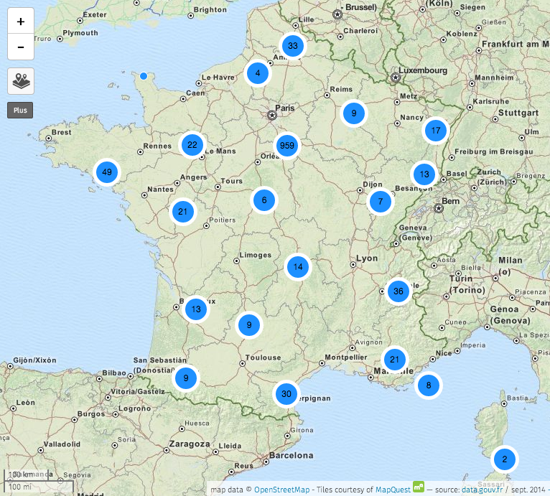

Annexe 2 : Graphique de « Démocratie Ouverte »
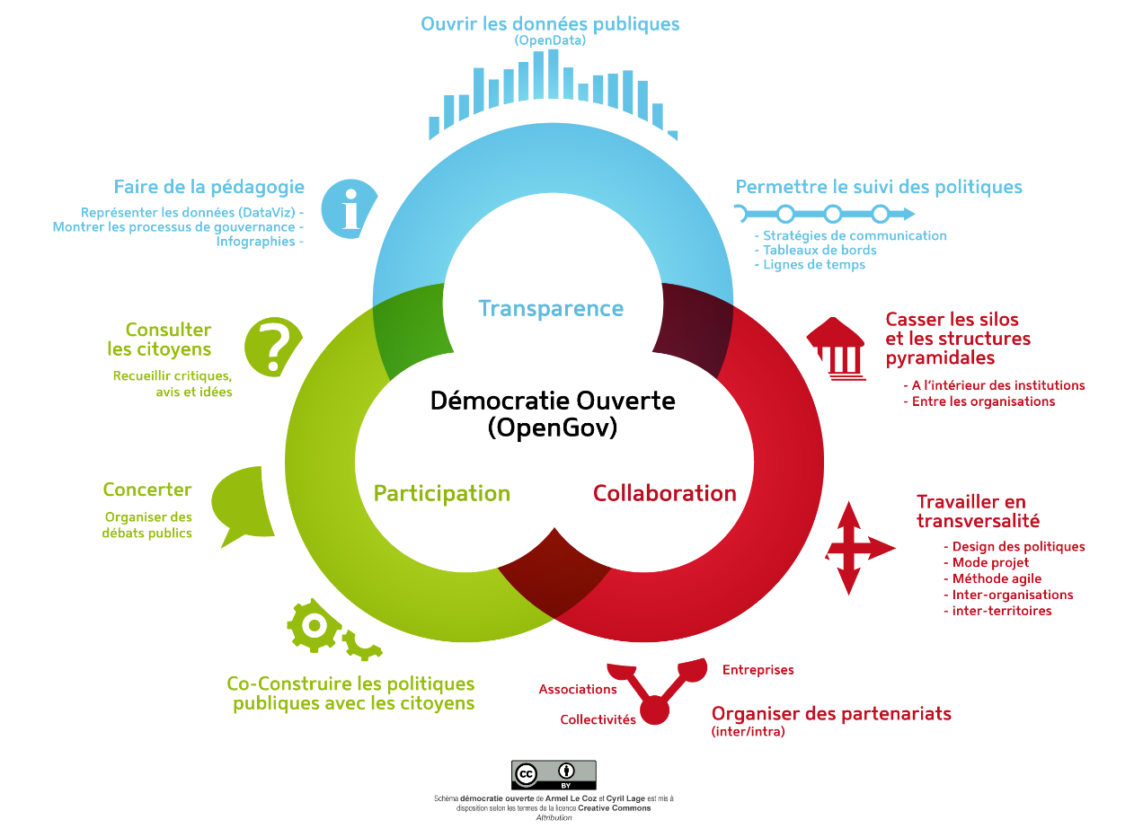

Webographie :
http://democratieouverte.org
http://www.nossenateurs.fr/seance/12278#table_48620
http://www.blogdumoderateur.com/chiffres-facebook/
http://www.liberation.fr/politiques/2014/03/28/le-taux-d-abstention-aux-municipales-c-est-mathematique_991004
http://www.education.gouv.fr/cid66604/faire-entrer-l-ecole-dans-l-ere-du-numerique-discours-de-vincent-peillon.html&xtmc=coursdinformatique&xtnp=1&xtcr=5
http://www.monde-diplomatique.fr/carnet/2010-03-15-Abstention
http://www.education.gouv.fr/archives/2012/refondonslecole/wp-content/uploads/2012/09/consulter_la_comparaison_internationale_sur_le_numerique1.pdf
http://www.audiencelemag.com/?article=74
http://www.insee.fr
http://www.lemonde.fr/elections-regionales/article/2010/03/04/regionales-le-desinteret-des-francais-souligne-la-perte-de-confiance-dans-le-politique_1314362_1293905.html
http://rue89.nouvelobs.com/rue89-politique/2012/06/17/abstention-massive-pourquoi-avons-nous-perdu-lenvie-de-voter-233086
http://www.lefigaro.fr/vox/politique/2014/03/27/31001-20140327ARTFIG00302-municipales-la-vraie-cause-de-l-abstention.php
http://data.blog.lemonde.fr/2014/07/24/quand-la-transparence-de-la-vie-politique-vire-a-la-mauvaise-blague
http://www.ginisty.com/Transparence-de-la-vie-politique-chronique-d-un-manque-de-confiance-des-leaders-politiques_a961.html
http://www.marianne.net/SlovarMarianne/Sondages-politiques-Le-gouvernement-aurait-il-peur-de-la-transparence_a182.html
http://www.transparency-france.org/ewb_pages/c/communiques_publications_corruption.php
http://pro.01net.com/editorial/610472/avec-le-numerique-quels-changements-de-societe-desirons-nous
http://www.liberation.fr/evenements-libe/2014/10/21/partout-des-territoires-hautement-citoyens_1125798
http://www.mulhouse.fr

